Res-Mon

Podręcznik użytkownika

# Wprowadzenie

Niniejsza dokumentacja przedstawia sposób użytkowania narzędzi, które są udostępniane w webowej aplikacji monitorująco-zarządzającej.

Res-Mon jest narzędziem do monitorowania zasobów komputerów podłączonych do sieci. Cały system działa w architekturze rozproszonej – każda z badanych maszyn posiada moduł sensora, który przesyła cyklicznie dane do docelowego monitora. Webowy interfejs użytkownika jest w stanie zbierać dane ze skonfigurowanych monitorów i pokazywać te dane na wykresach.

# Opis funkcjonalności

W kolejnych punktach przedstawione zostały dostępne funkcjonalności udostępnionego serwisu.

## Panel rejestracji

Podstrona z rejestracją dostępna jest pod adresem /registration i wygląda następująco:

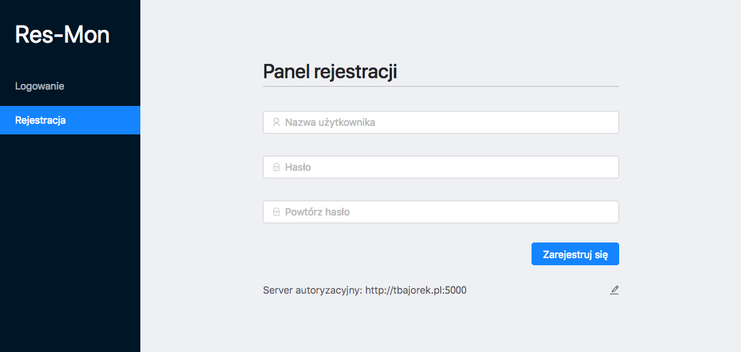

Zrzut ekranu : Wygląd aplikacji na przykładzie panelu rejestracji. Po lewej stronie znajduje się menu aplikacji dla niezalogowanego użytkownika, natomiast strona rejestracji składa się z formularzem i pola edycji serwera autoryzacyjnego.

Aby skorzystać z systemu, wymagane jest, by użytkownik się zarejestrował. Należy podać nazwę użytkownika oraz powtórzyć 2 razy hasło. Formularz jest aktywnie walidowany, a wykryte błędy wyświetlane są poniżej pola do wprowadzania.

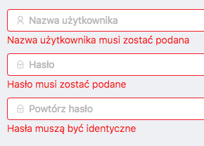

Zrzut ekranu 2: Błędy formularza rejestracyjnego pokazywane są tuż pod polem do wprowadzania danych

Jeśli adres serwera autoryzacyjnego jest inny niż wyświetlony pod formularzem rejestracji, to istnieje możliwość jego zmiany. Aby tego dokonać, należy kliknąć w przycisk ołówka po prawej stronie od nazwy serwera, poprawić adres a następnie zatwierdzić wprowadzone zmiany. Nowe dane zapisywane są lokalnie na komputerze, więc po ponownym otwarciu strony będą wciąż dostępne. Aplikacja przywraca domyślny serwer autoryzacyjny po zatwierdzeniu pustego napisu. Dodatkowo istnieje możliwość anulowania wprowadzonych zmian po wciśnięciu znaku „x”, który znajduje się na prawo od znaku potwierdzającego nasze zmiany.



Zrzut ekranu : Wygląd formularza edycji serwera autoryzacyjnego

Po wprowadzeniu poprawnych danych przycisk „Zarejestruj się” stanie się aktywny i po kliknięciu w niego aplikacja połączy się z ustawionym serwerem autoryzacyjnym w celu dodania nowego użytkownika i zwrócenia danych uwierzytelniających, które następnie zostaną użyte do pobrania pomiarów oraz listy hostów.

Istnieje szansa, że serwer autoryzacyjny nie istnieje bądź nazwa użytkownika istnieje już w bazie danych serwera autoryzacyjnego. W takim wypadku wyświetlony zostanie stosowny komunikat o błędzie w lewym dolnym rogu ekranu.

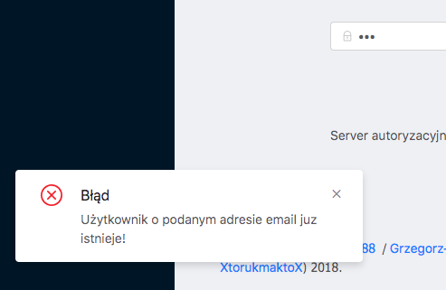

Zrzut ekranu : Błąd wyświetlany w momencie podania użytkownika, który już istnieje

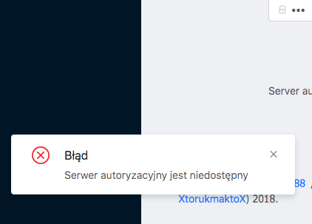

Zrzut ekranu : Błąd wyświetlany, gdy serwer autoryzacyjny nie jest aktualnie dostępny

Jeśli jednak rejestracja przebiegnie pomyślnie, to wtedy aplikacja automatycznie powiadomi użytkownika, że jest zalogowany i przejdzie na stronę z wykresami na żywo.

## Panel logowania

Strona z logowaniem wygląda podobnie do panelu rejestracji i dostępna jest pod adresem /login. Zawiera formularz logowania (tym razem nie musimy powtarzać hasła) oraz pole do zmiany serwera autoryzacyjnego.

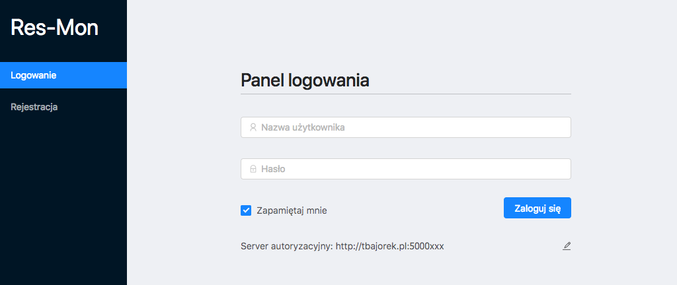

Zrzut ekranu : Strona z panelem logowania - zawiera formularz i pole do zmiany serwera autoryzacyjnego

Funkcjonalność jest podobna względem strony z logowaniem, jednak teraz ewentualne otrzymane błędy po przesłaniu formularza mogą się różnić. Teraz dodatkowo, po podaniu błędnego hasła dostaniemy komunikat o tym, że nasze dane uwierzytelniające są niepoprawne.

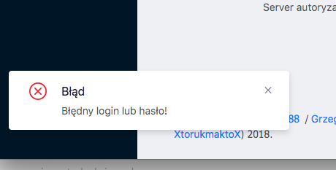

Zrzut ekranu : Błąd logowania jest wyświetlany, gdy poda się błędne hasło podczas logowania

Można zauważyć, że pod polem z hasłem znajduje się pole wyboru „Zapamiętaj mnie”. Pole to służy do zapisywania danych uwierzytelniających w przeglądarce. Dzięki temu po odświeżeniu strony zostaniemy automatycznie zalogowani.

Ze względu na podobieństwo względem panelu rejestracji, odsyłamy do punktu „Panel rejestracji” po więcej informacji.

## Lista monitorów

Aplikacja do działania wymaga podania adresów monitorów, z których zaciągane będą dane pomiarowe i informacje o podpiętych hostach.

Domyślnie program kliencki posiada ustawione domyślną listę adresów, jednak z poziomu interfejsu użytkownik jest w stanie nią manipulować. W celu realizacji tej funkcjonalności utworzona została specjalna podstrona /monitors, która udostępnia następujące akcje:

* Dodawanie nowego monitora (adres monitora wraz z jego opisem)
* Usuwanie monitora
* Edycja adresu bądź opisu monitora (pojedynczo bądź równocześnie)

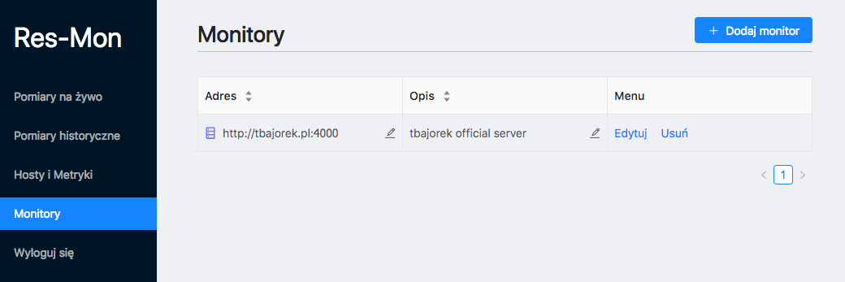

Zrzut ekranu : Podgląd podstrony zawierającej listę monitorów. Strona ta dostępna jest dla zalogowanych użytkowników, z tego też względu po lewej stronie znajduje się już menu z odpowiednio przystosowanymi funkcjami

Wszystkie wspomniane akcje modyfikują lokalną bazę monitorów, która zapisana jest jako dane przeglądarki. Dzięki temu po odświeżeniu strony te dane pozostaną takie, jak sprzed zamknięcia zakładki w przeglądarce.

Tabela z monitorami zawiera 3 kolumny. Pierwsza z nich zawiera edytowalny adres monitora wraz z reprezentującą go kolorową ikoną. W drugim znajduje się edytowalny opis monitor. Natomiast w ostatniej kolumnie umieszczone zostały akcje. Sama w sobie tabela zawiera opcję paginacji oraz sortowania po kolumnach.

Pojedyncza edycja adresu bądź opisu przebiega podobnie względem edycji serwera autoryzacyjnego (patrz: panel rejestracji). Kliknięcie w ikonę ołówka wywołuje przejście komórki w tryb edycji, w którym jesteśmy w stanie zatwierdzić bądź też anulować nowo wprowadzone zmiany.

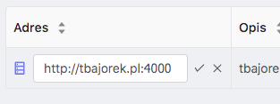

Zrzut ekranu : Edycja pojedynczej komórki (tutaj: adres monitora)

Kolumna z akcjami składa się z dwóch linków: „Edytuj” do edycji wszystkich pól rekordu oraz „Usuń”. Edycja rekordów przełącza wszystkie ustawienia danego monitora w tryb edycji, podmieniając przy tym kliknięty link na dwa nowe pola: „Zapisz” i „Anuluj”. Przyciski te działają analogicznie do tych dostępnych w polach pojedynczej edycji. Usuwanie rekordu natomiast będzie należało potwierdzić w wyskakującym dymku.

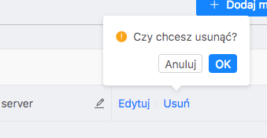

Zrzut ekranu : Po kliknięciu w link "Usuń" pojawia się dymek, w którym musimy potwierdzić akcję

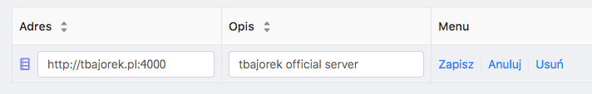

Zrzut ekranu : Po kliknięciu w link "Edytuj” wszystkie edytowalne pola przechodzą w tryb edycji; zmiany możemy zapisać bądź odrzucić klikając w akcję „Zapisz” bądź „Anuluj” z kolumny Menu.

Niemniej ważną akcją jest dodawanie nowego monitora. Po kliknięciu w przycisk „Dodaj monitor” na górze po prawej stronie wyświetlone zostanie poniższe okno z formularzem:

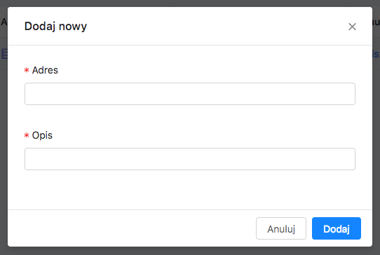

Zrzut ekranu : Formularz dodawania adresu bądź opisu tuż po otwarciu

W formularzu musimy podać adres i opis monitora. Jeśli zabraknie któregoś z pól to wtedy zostaniemy powiadomieni o tym stosownym komunikatem tuż pod adekwatnymi polami tekstowymi. Możemy anulować dodawanie monitora poprzez kliknięcie w „Anuluj”, przycisk „x”, wciśnięciu „esc” bądź też kliknięciu poza obraz okna. Przycisk „Dodaj” dopisze nam rekord z nowym monitorem, jeśli adres będzie różny od tych, które aktualnie znajdują się na liście. Jeśli tak się nie stanie, to okno zostanie zamknięte bez dodawania monitora.

## Lista hostów wraz z metrykami

Pod adresem /hosts znajduje się strona z rozpisanym wszystkimi hostami i przypisanymi do nich metrykami.

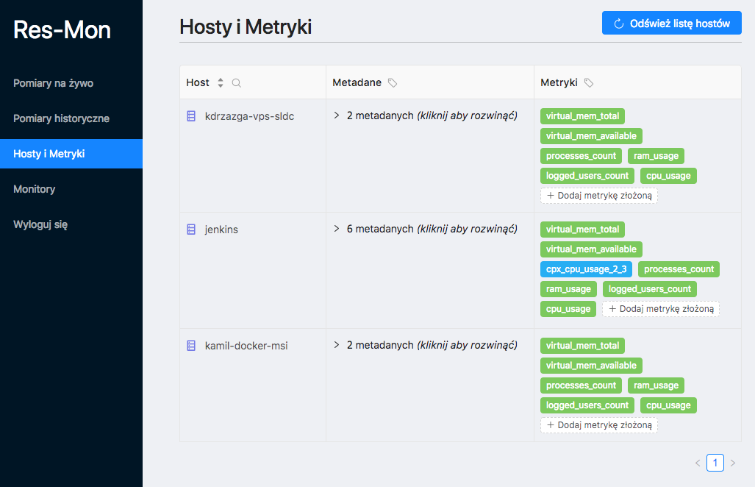

Zrzut ekranu : Ilustracja zawiera tabelę z hostami i metrykami

Można tutaj przeglądać listę hostów wraz z metadanymi, jakie są z nimi powiązane oraz z rejestrowanymi na nich metrykami. Istnieje możliwość filtrowania danych po nazwie hosta, podając w odpowiednie pole wyrażenie regularne, do którego mają pasować znajdowane wyniki.

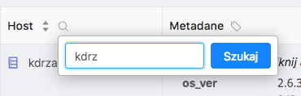

Zrzut ekranu : Istnieje możliwość filtrowania hostów na podstawie ich adresów

Dopasowane wyniki zostaną wyróżnione niebieskim kolorem, zaś kontrolka filtra zmieni barwę na zieloną.

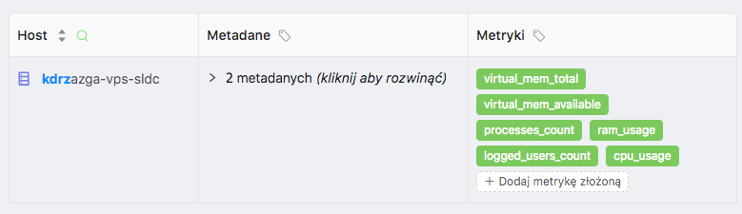

Zrzut ekranu : Wyszukane hosty na podstawie filtra zaznaczane są na niebiesko pogrubioną czcionką

Lista metadanych jest domyślnie zwinięta, wyświetla się tylko ich ilość. Po kliknięciu na to pole, pokazują się wszystkie metryki, przypisane do danego hosta.

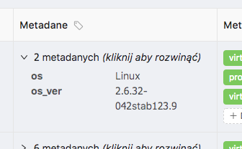

Zrzut ekranu : Klucze metadanych mogą się różnić pomiędzy hostami, stąd dane są umieszczone wewnątrz rozwijanej listy, która domyślnie jest schowana

Również po tych wartościach można filtrować elementy listy hostów. Należy wybrać metadaną, po której będzie odbywało się filtrowanie oraz podać wyrażenie regularne, jakie ma zostać dopasowane.

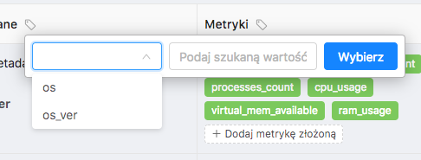

Zrzut ekranu : Filtrowanie metadanych polega na wybraniu odpowiedniego pola z listy rozwijaniej i na podaniu szukanej wartości

Także i w tym przypadku dopasowane wyniki zostaną wyróżnione niebieskim kolorem, zaś kontrolka filtra zmieni barwę na zieloną.

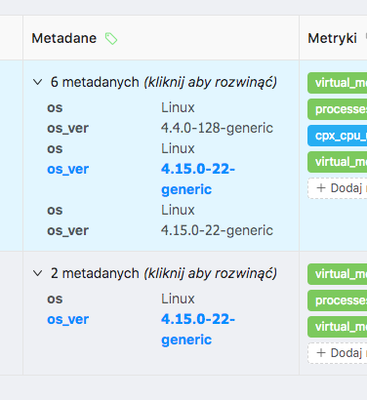

Zrzut ekranu : Wyszukane metadane oznaczane są kolorem niebieskim

Ostatnim rodzajem danych, jakie są wyświetlane na liście hostów, są metryki, rejestrowane na danym hoście. Są one dwojakiego typu: podstawowe, oznaczone kolorem zielonym oraz złożone, oznaczone kolorem niebieskim. Te pierwsze są mierzone przez sensor, zaś drugie są definiowane przez użytkownika na podstawie podstawowych. Jest to średnia ruchoma o zadanych parametrach.

Filtrowanie listy hostów może się odbywać po nazwie metryki. Można wybrać co najmniej jedną z dostępnych, następnie zaś kliknąć przycisk „Wybierz”.

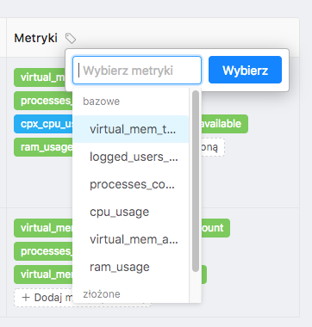

Zrzut ekranu : Filtrowanie metryk odbywa się poprzez wybranie jednej lub więcej pozycji, które ułożone są w dwie kategorie: metryki bazowe i złożone

Tak samo, jak w poprzednich przypadkach, także tutaj dopasowane wyniki zostaną wyróżnione niebieskim kolorem, zaś kontrolka filtra zmieni barwę na zieloną.

Po najechaniu metryki podstawowej bądź złożonej pojawi się jej opis.

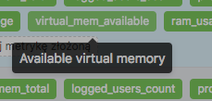

Zrzut ekranu : Po najechaniu na etykietę z metryką podstawową pojawia się jej szczegółowy opis

W drugim przypadku oprócz niego będzie można odczytać, jaka była metryka bazowa, a także ile wynoszą parametry tego pomiaru złożonego.

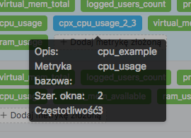

Zrzut ekranu : Opis metryk złożonych pojawia się po najechaniu na etykietę; opis jest nieco bogatszy, bo prezentuje metrykę bazową, szerokość okna w sekundach i częstotliwość w sekundach

Każdy użytkownik może dodawać metryki złożone dla konkretnego hosta. Po kliknięciu na odpowiedni przycisk, pojawia się okno. Należy w nim wybrać metrykę bazową, a także podać parametry średniej ruchomej: szerokość ruchomego okna (w sekundach) oraz okres pomiędzy kolejnymi pomiarami (w sekundach). W przypadku niepodania jakiejkolwiek wartości nie można dodać nowej metryki.

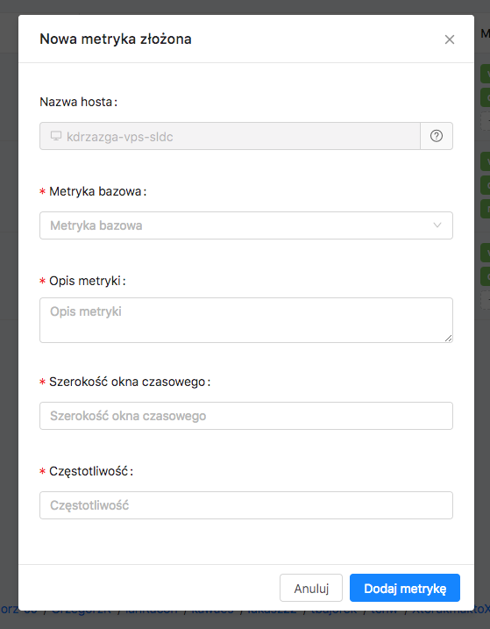

Zrzut ekranu : Formularz dodawania metryk złożonych zawiera pole wyboru metryki bazowej, opis metryki do uzupełnienia, szerokość okna czasowego (w sekundach) oraz częstotliwość odświeżania (w sekundach)

Użytkownik, który dodał metrykę złożoną, może ją usunąć. W tym celu powinien kliknąć w przycisk „X” obok metryki przeznaczonej do usunięcia. Operację tę należy potwierdzić

Nie można usuwać metryk złożonych, stworzonych przez innych użytkowników.

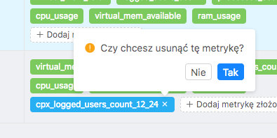

Zrzut ekranu : Po utworzeniu metryki złożonej, jesteśmy w stanie ją usunąć

## Wykresy na żywo

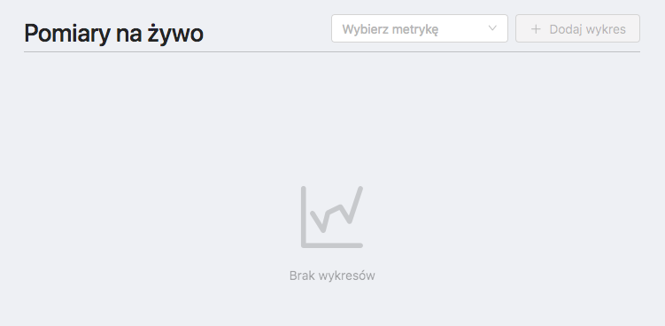

Zrzut ekranu : Po zalogowaniu strona z pomiarami na żywo jest pusta; wykres można dodać poprzez wybranie metryki z listy i dodaniu jej jako wykres

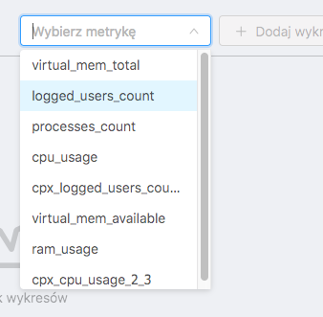

Zrzut ekranu : Lista wybory metryk złożonych zawiera wszystkie metryki ze wszystkich monitorów

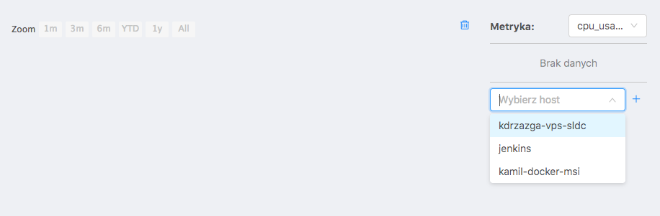

Zrzut ekranu : Po dodaniu wykresu na podstawie metryki, należy jeszcze wybrać co najmniej jednego hosta z listy

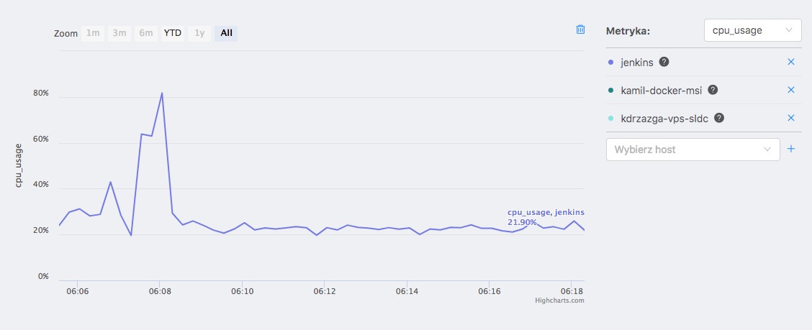

Zrzut ekranu : Wykres na żywo odświeża się co 15 sekund i zawiera przedział 15-tu ostatnich minut; po prawej stronie wykresu znajduje się etykieta reprezentująca najnowszy pomiar

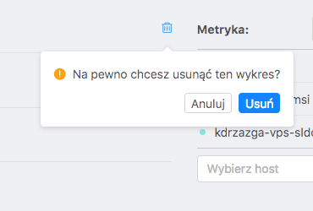

Zrzut ekranu : Wykres można usunąć klikając w ikonę kosza; operację tą należy dodatkowo potwierdzić

## Wykresy historyczne

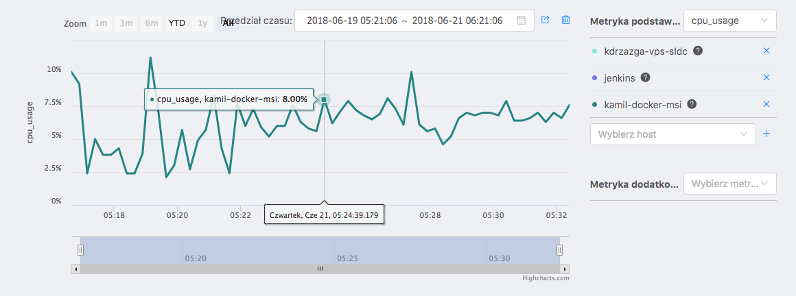

Zrzut ekranu : Wykresy historyczne zawierają dodatkowo, w odróżnieniu do wykresów na żywo, przedział czasu i pole z wyborem metryki dodatkowej (jako druga oś)

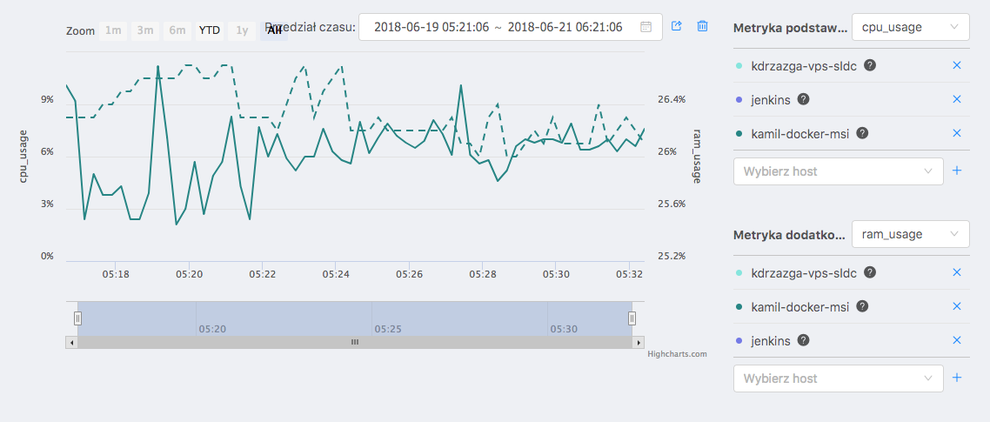

Zrzut ekranu : Wykres historyczny zawierający dwie osie; przerywana linia reprezentuje metrykę dodatkową

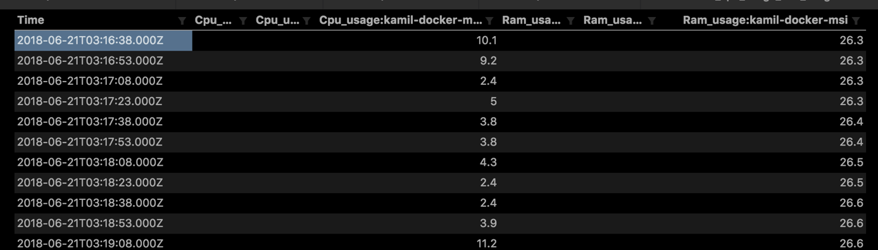

Zrzut ekranu : Po kliknięciu w przycisk eksportu (obok przycisku usuwania wykresu) wygeneruje się plik CSV, który następnie zostanie pobrany; puste pola oznaczają brak danych dla konkretnego hosta i konkretnej metryki